Приложение к акту
от 26.09.2019

Фотоматериалы
осмотра городского леса с. Ратницкое
от 26.09.2019 г.

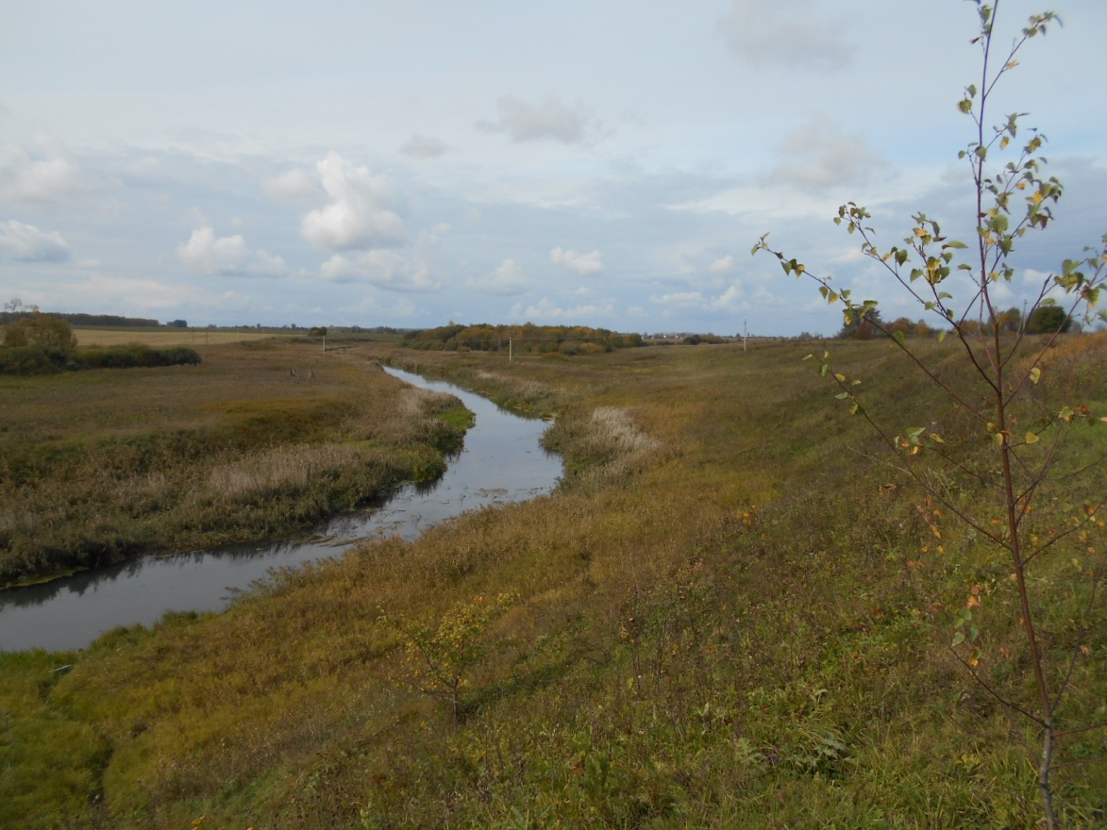

Вид р. Ирмес с беслесными берегами на окраине с. Ратницкое
до участка Городского леса

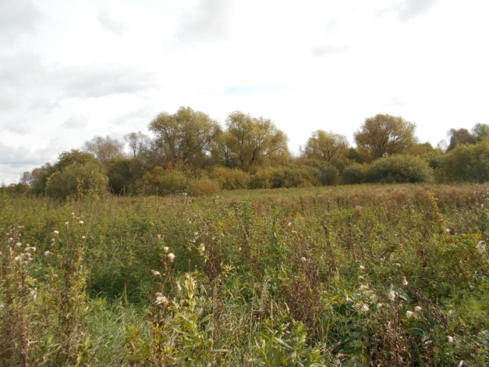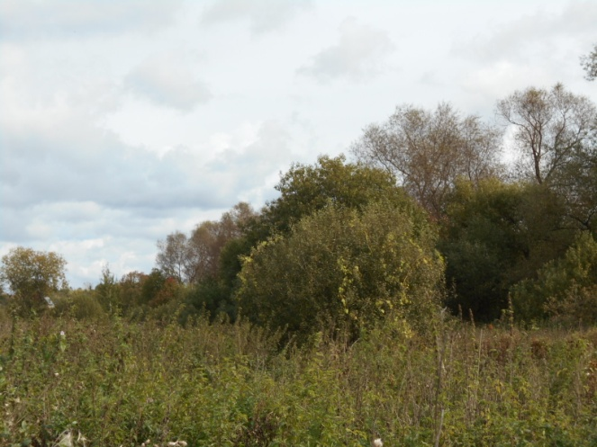

Ратницкий городской лес в водоохраной зоне левого берега р. Ирмес

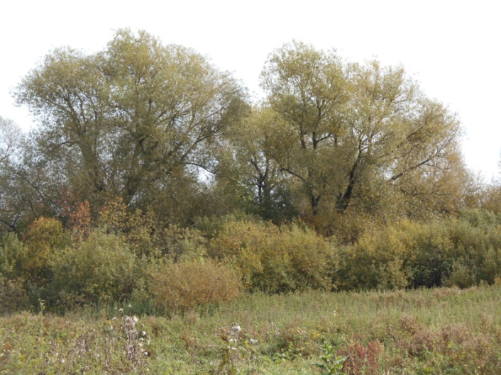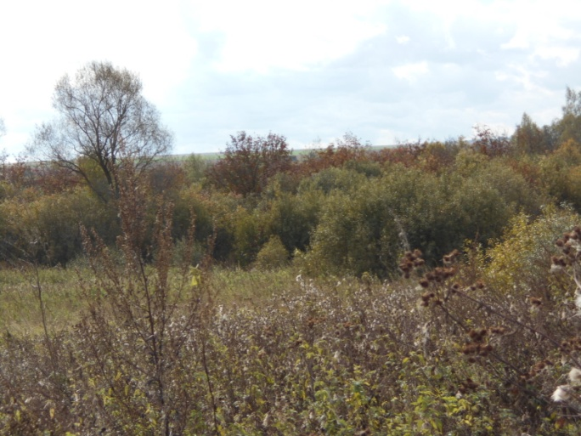

Ярусный состав леса с. Ратницкое (ивы, рябины, ольха, травы)

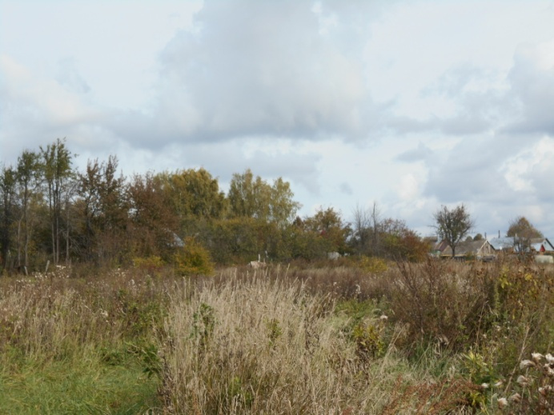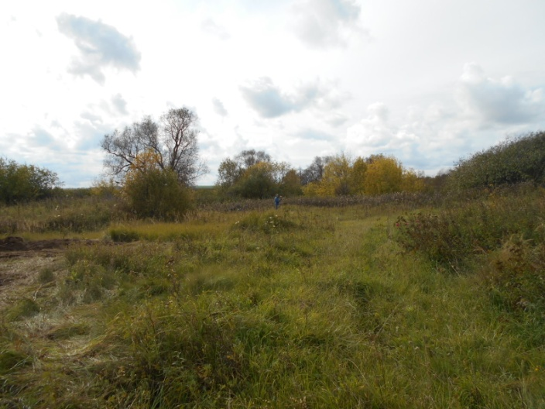

Прилегающие участки к Городскому лесу со стороны жилой застройки

